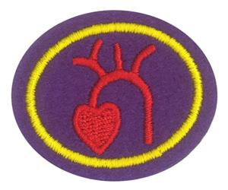Srce i cirkulacija

1. Opiši osnovne funkcije sledećih delova cirkularnog sistema: srce, krvni sudovi, krv i pluća.
2. Opiši glavnu razliku između arterija i vena. Šta je kapilara i koja je njena funkcija?
3. Identifikuj dva mesta za merenje tvog pulsa. Demonstriraj svoju sposobnost da možeš nekome tačno da izmeriš puls.
4. Izmeri svoj puls dok miruješ, potom energično vežbaj (džogiraj, plivaj, penji se stepenicama, itd) u toku 10 minuta. Ponovo izmeri puls odmah posle vežbanja i ponovo posle 5 minuta. Radi ovo svakog dana u toku jedne sedmice i zapisuj svoje rezultate u tabeli ili grafiku. Da li je vežba uticala na tvoj puls?
5. Napravi jednostavan stetoskop i poslušaj nečije otkucaje srca.
6. Nabroj barem pet stvari koje možeš da uradiš da održiš svoje srce zdravim. Stavi ih u praktičnu upotrebu ako već nisi.
7. Šta je to holesterol i kako je povezan sa arteriosklerozom?
8. Šta je srčani udar i koji su njegovi simptomi? Kako CPR može pomoći?
9. Šta je EKG i kako ga doktori koriste?
10. Nađi pet stihova u Bibliji koji se odnose na tvoje srce. Memoriši dva stiha od pet.